记忆翻牌配对游戏学习笔记

一、项目概述
这是一个基于HTML/CSS/JavaScript开发的记忆翻牌配对游戏，具有丰富的可配置参数和micro-app集成能力。

二、核心功能分析

1. 游戏机制
翻牌配对：玩家点击卡片翻转，找出相同图标的配对
计时系统：限制时间内完成所有配对，显示剩余时间
计步系统：记录玩家移动步数
进度跟踪：实时显示配对进度

2. 可干预参数系统
主要配置参数：
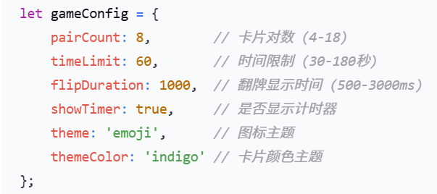
卡片对数：4-18对（默认8对）
时间限制：30-180秒（默认60秒，增幅为10秒）
翻牌显示时间：0.5-3s（默认1秒,增幅为0.5秒）
图标主题：表情符号、动物、水果、数字（默认为表情符号）
卡片颜色：靛蓝色、蓝色、紫色、绿色、红色、橙色、粉色（默认为靛蓝色）
参数设计思路：
pairCount：控制游戏难度，对数越多难度越高
timeLimit：控制游戏节奏，时间越短挑战越大
flipDuration：影响记忆难度，显示时间越短难度越高
theme/themeColor：个性化设置，提升用户体验

3. Micro-app集成实现
集成检测：

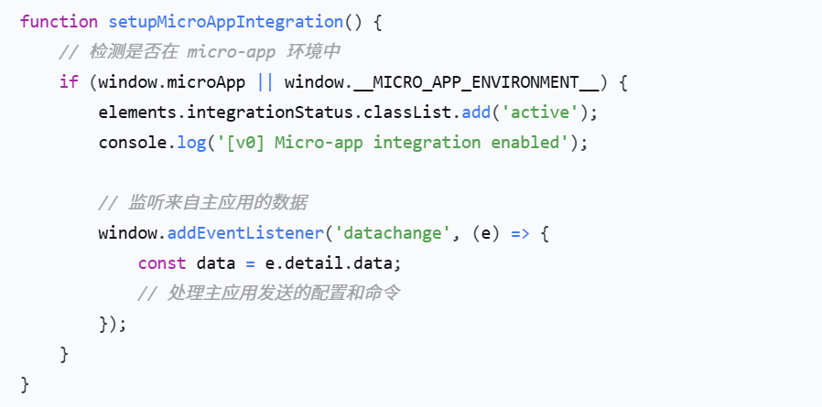状态通信：

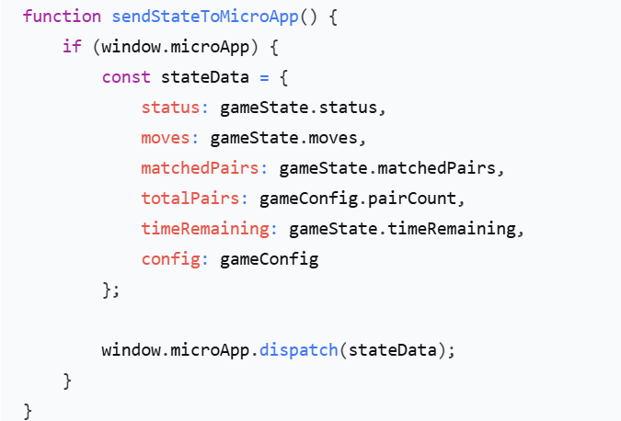

三、技术实现要点

1. 响应式布局设计
使用CSS Grid实现自适应卡片布局
根据卡片数量动态调整列数
移动端友好的交互设计

游戏状态管理
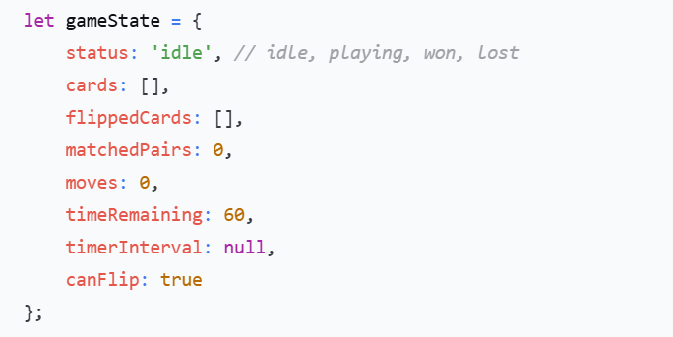

卡片生成算法
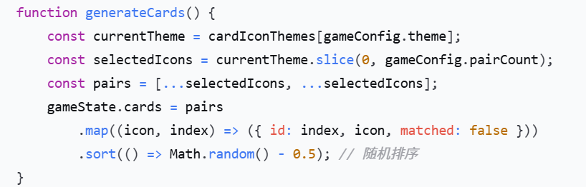

4. 配对检查逻辑
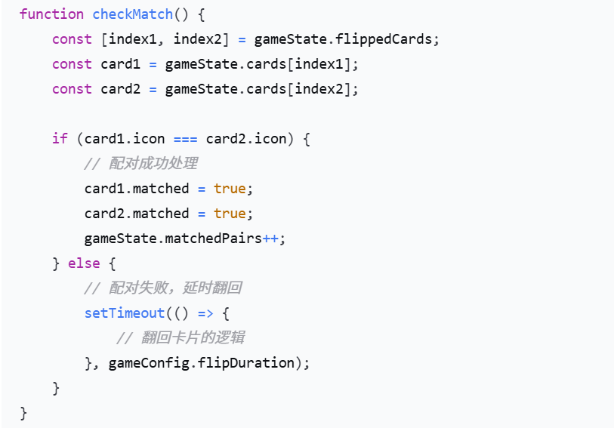

使用方法
点击“开始游戏”按钮进行游戏，点击“重新开始”按钮可以将游戏进度恢复初始状态，点击“设置”按钮可以设置游戏的有关参数
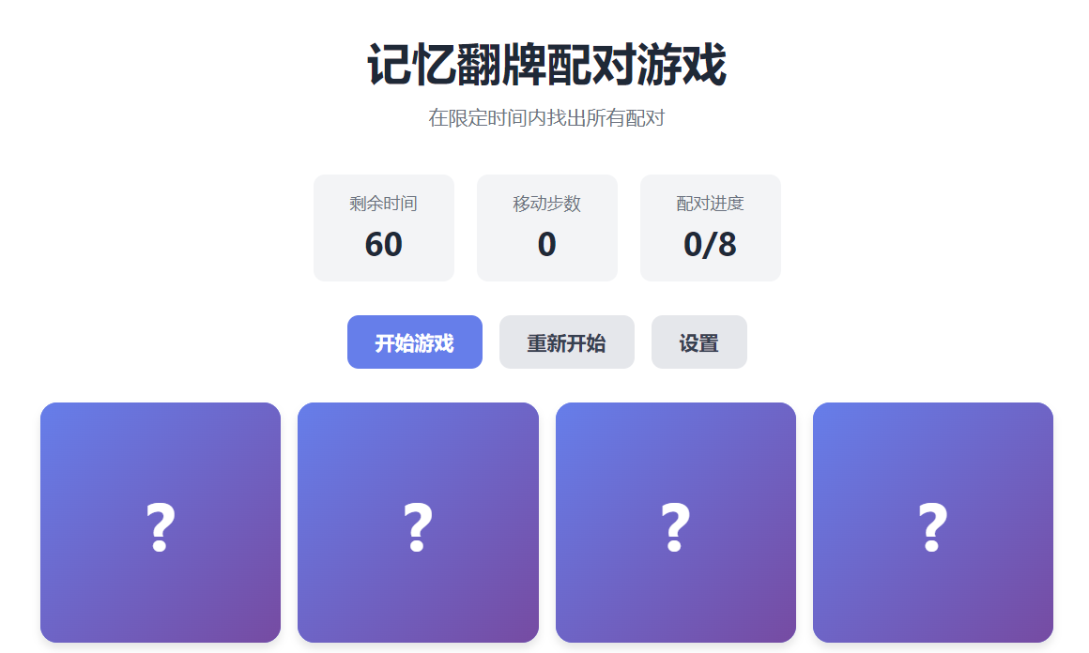

选择合适的参数选项后，点击“应用设置”按钮完成设置
